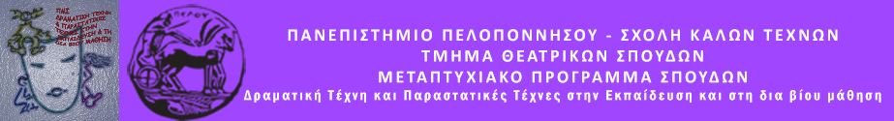

ΠΑΝΕΠΙΣΤΗΜΙΟ ΠΕΛΟΠΟΝΝΗΣΟΥ
ΣΧΟΛΗ ΚΑΛΩΝ ΤΕΧΝΩΝ
ΤΜΗΜΑ ΘΕΑΤΡΙΚΩΝ ΣΠΟΥΔΩΝ
Τηλ.: 27520 96124
FAX: 27520 96128
http://ts.uop.gr/tsdie
ts-secretary@uop.gr
ΔΕΛΤΙΟ ΤΥΠΟΥ

Το Σάββατο 17 Δεκεμβρίου 2016 θα πραγματοποιηθεί το θεατροπαιδαγωγικό πρόγραμμα :
«Δημιουργικές...Μαγειρικές!»
που διοργανώνει το Μεταπτυχιακό Πρόγραμμα του Τμήματος Θεατρικών Σπουδών Πανεπιστημίου Πελοποννήσου. Ο χώρος διεξαγωγής θα είναι το ΚΑΠΗ Ναυπλίου (25^{ης} Μαρτίου 55, τηλ. 2752023513)
Στόχοι του εργαστηρίου είναι η γνωριμία και η επικοινωνία των μελών της ομάδας, η καλλιέργεια της έκφρασης, η ανάπτυξη της φαντασίας και της δημιουργικότητας και η επαφή με τις τεχνικές της Δραματικής Τέχνης στην Εκπαίδευση.
Κλειστή ομάδα (16 μελών του ΚΑΠΗ). Ώρα έναρξης: 11 π.μ. Διάρκεια προγράμματος: 90 λεπτά

Εμψύχωση: Αγαθή Παππά
Παναγιώτα Γκίκα

Τηλ. επικοινωνίας: 6940547198 - 6946405024

